Comparaison de suites et de fonctions
Table des matières
Cours 2
Relation de domination, de négligeabilité, d'équivalence : cas des fonctions 2
Propriétés et règles de calculs 2
Relations de domination, de négligeabilité, d'équivalence : cas des suites 3
Équivalents usuels, croissance comparée 4
Méthode 5
Comparaisons pratiques 5

Cours

Relation de domination, de négligeabilité, d'équivalence : cas des fonctions
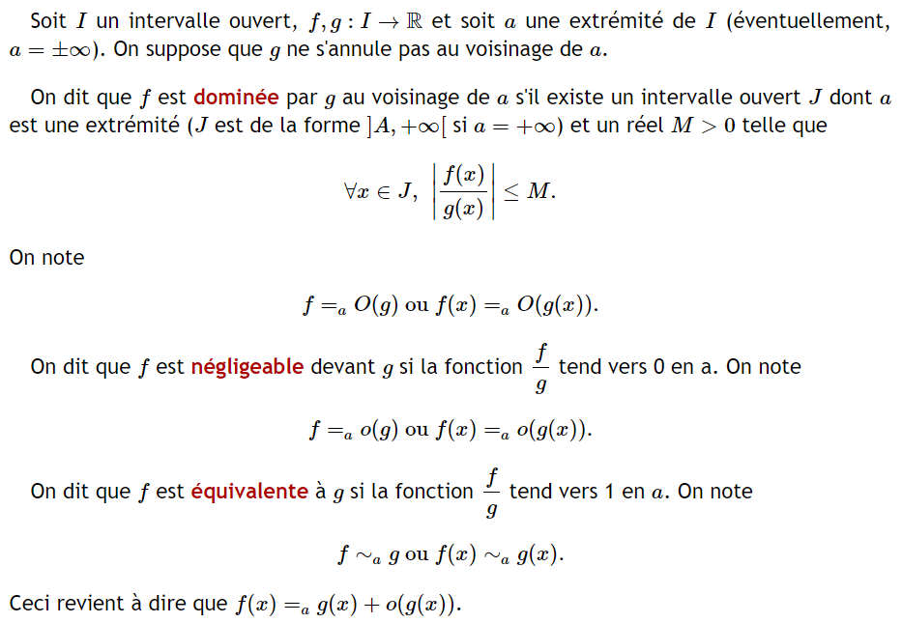

Propriétés et règles de calculs
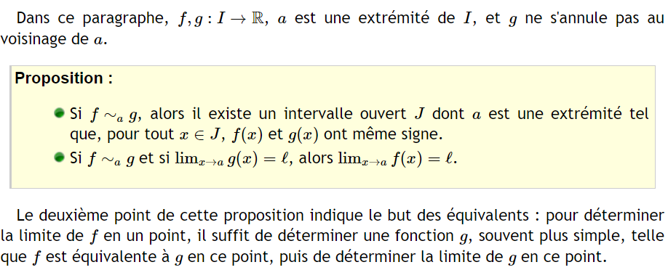
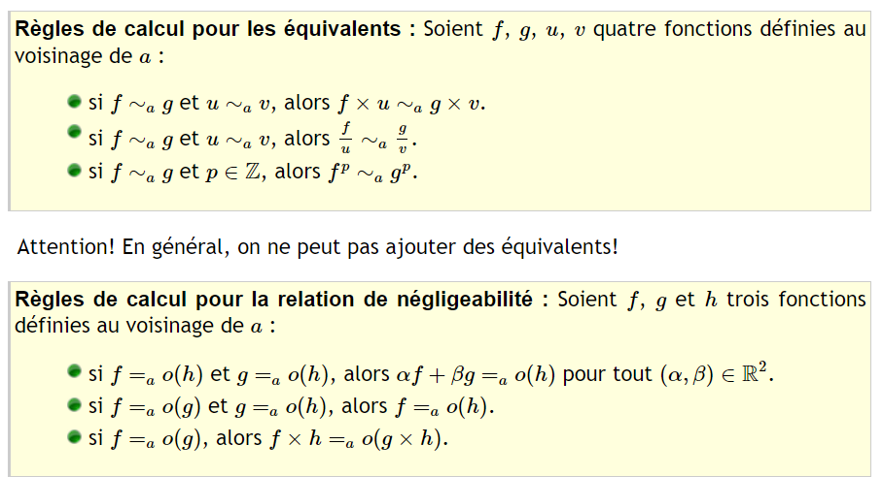

Relations de domination, de négligeabilité, d'équivalence : cas des suites
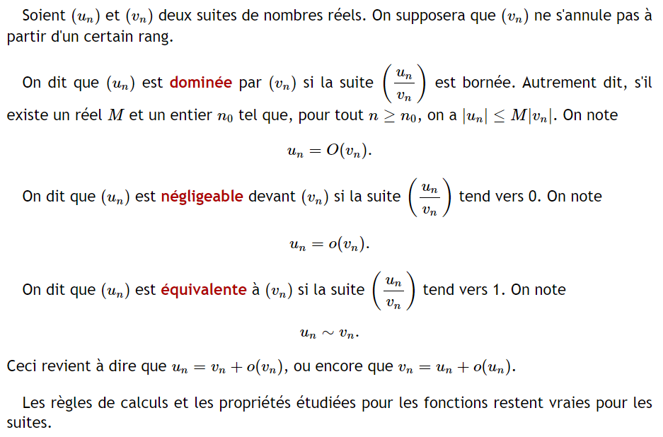

Équivalents usuels, croissance comparée
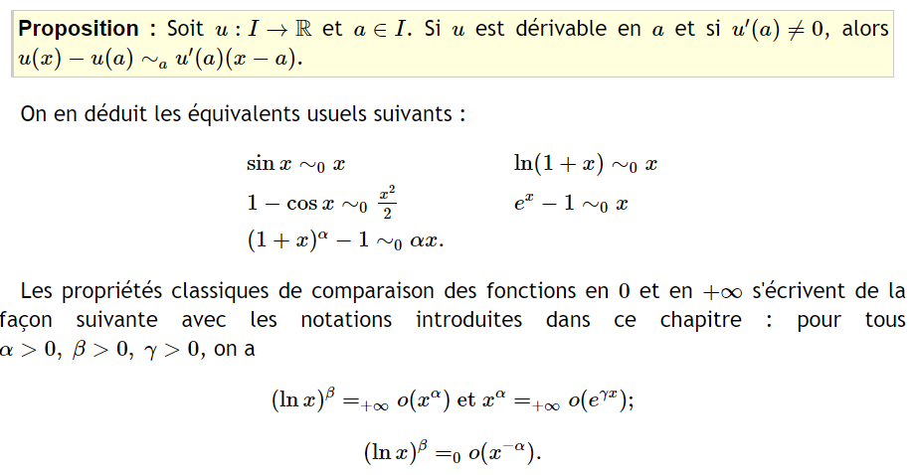
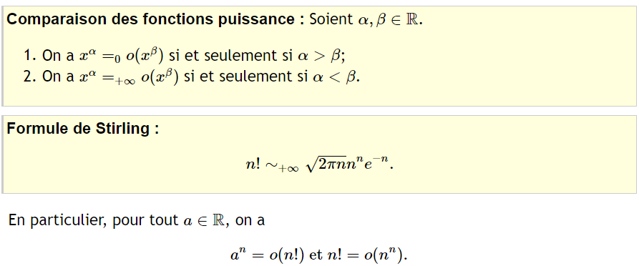

Méthode

Comparaisons pratiques
